Beitrittserklärung mit SEPA-Lastschriftmandat
Durch meine Unterschrift bestätige ich, dass ich dem Sportverein Lengmoos e.V. beitrete. Die Mitgliedschaft kann jährlich mit einer Frist von 3 Monaten zum Jahresende gekündigt werden.
Der Jahresbeitrag für eine Familie beträgt derzeit Euro 24,--.

Hiermit ermächtige ich den Sportverein Lengmoos e.V. bis auf Widerruf, den von mir zu entrichtenden Jahresbeitrag bei Fälligkeit zu Lasten meines folgenden Kontos einzuziehen. Zugleich weise ich mein Kreditinstitut an, die vom Sportverein Lengmoos e.V. auf mein Konto gezogenen Lastschriften einzulösen. Hinweis: Ich kann innerhalb von 8 Wochen, beginnend mit dem Belastungsdatum, die Erstattung des belasteten Betrages verlangen. Es gelten dabei die mit meinem Kreditinstitut vereinbarten Bedingungen.

Bank: __________________________________________________________

IBAN: __________________________________________________________

Kontoinhaber: __________________________________________________________

Datum: _______________________ Unterschrift: ______________________

Mitglieder-Stammblatt:
Hauptmitglied (Vor- und Nachname): |  |  | Geburtstag:
Adresse:

Ehepartner (Vor- und Nachname): |  |  | Geburtstag:
Kind 1 (Vor- und Nachname): |  |  | Geburtstag:
Kind 2 (Vor- und Nachname): |  |  | Geburtstag:
Kind 3 (Vor- und Nachname): |  |  | Geburtstag:
Kind 4 (Vor- und Nachname): |  |  | Geburtstag:
Telefonnummer: |  | Email-Adresse:
Handynummer:

Datenschutz-Einwilligungserklärung
zur Erhebung und Verarbeitung personenbezogener Daten
Diese Einwilligungserklärung gilt für alle Familienmitglieder.

- Erfüllung satzungsmäßiger Zwecke

Zur Erfüllung der satzungsgemäßen Aufgaben des Sportverein Lengmoos e.V. werden unter Beachtung der gesetzlichen Vorgaben des Bundesdatenschutzgesetzes (BDSG) folgende personenbezogene Daten von Vereinsmitgliedern digital gespeichert: Name, Adresse, Telefonnummer, E-Mailadresse, Bankverbindung, Beitrittsdatum.

Ich stimme der Speicherung, Verarbeitung und Nutzung meiner/unserer personenbezogenen Daten zu, soweit es für Vereins- und Verbandszwecke erforderlich ist.
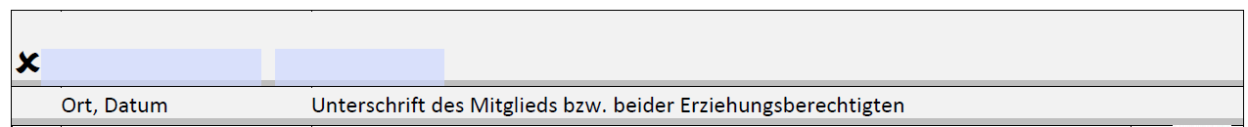
- Veröffentlichungen

Als Sportverein wollen wir uns aus verschiedenen Gründen der Öffentlichkeit über die Druckmedien und im Internet präsentieren. Fotos von Veranstaltungen gestalten solche Berichte viel anschaulicher als bloßer Text. Aufgrund des „Rechts am eigenen Bild“ nach §22 KUG bitten wir Sie hiermit um Ihr Einverständnis.

Die Einwilligung ist freiwillig und gilt unbefristet. Die Einwilligung kann jederzeit schriftlich beim Vorstand des Sportvereins Lengmoos e.V. mit Wirkung für die Zukunft widerrufen werden.

Ich bin damit einverstanden, dass Fotos, auf denen ich oder meine Familienangehörigen bei der Teilnahme an Veranstaltungen des Vereins abgebildet sind, zum Zwecke der Berichterstattung über das Vereinsgeschehen in regionalen oder vereinseigenen Druckmedien veröffentlicht werden dürfen.

Ich bin damit einverstanden, dass ich oder meine Familienangehörigen in Presse-Artikeln über das Vereinsleben namentlich genannt werden darf, die in regionalen oder vereinseigenen Druckmedien veröffentlicht werden.
□ Ich erteile zu o.g. Veröffentlichung für alle  o.g. Familienmitglieder  □ Ich erteile zu o.g. Veröffentlichungen die  Einwilligung für: |  | Zusätzliche Unterschrift Minderjähriger ab 14 Jahre
Name, Vorname | geb.
Name, Vorname | geb.
Name, Vorname | geb.
□ Ich verweigere/widerrufe zu o.g.  Veröffentlichungen die Einwilligung für alle  o.g. Familienmitglieder  □ Ich verweigere/widerrufe zu o.g.  Veröffentlichungen die Einwilligung für: |  | Zusätzliche Unterschrift Minderjähriger ab 14 Jahre
Name, Vorname | geb.
Name, Vorname | geb.
Name, Vorname | geb.
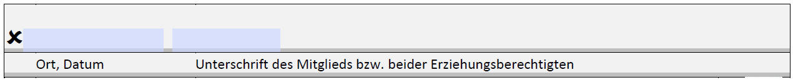
- Nutzung von Email und Sozialen Medien

Wir nutzen inzwischen die neuen Kommunikationsmöglichkeiten, die sich durch Emails und soziale Medien bieten. So informieren wir unsere Teilnehmer über das Vereinsleben betreffende Sachverhalte. Hierzu möchten wir Ihre Email-Adresse und Telefonnummer speichern und entsprechende Gruppierungen anlegen. Dadurch werden Ihre Kontaktdaten den anderen Gruppenmitgliedern bekannt gemacht.

Der Sportverein Lengmoos e.V. besitzt eine Whatsapp-Gruppe, die heutzutage die größte Erreichbarkeit sichert. Zusätzlich käme auch ein Verteiler für SMS oder ein Email-Verteiler in Frage. Bei Wechsel des Vorstandes dürfen die Kontaktdaten übergeben werden. Eine Weitergabe Ihrer Kontaktdaten darüber hinaus ist seitens des Sportvereins Lengmoos e. V. ausgeschlossen.

Mit Ihrer Unterschrift stimmen Sie der Nutzung Ihrer Email-Adresse und Telefonnummer für ausschließlich diese Zwecke zu.

Ich/Wir stimme(n) zu, dass meine Kontaktdaten sowie die meiner Familien-angehörigen im Rahmen der oben genannten Erfordernisse genutzt werden dürfen.

Bitte übersenden Sie die unterzeichnete Datenschutz-Einwilligungserklärung an:
Daniela Sunmonu
Lengmoos 11a
83536 Gars am Inn
0179/4664234
dsunmonu@yahoo.com

